ПРАЙС-ЛИСТ
Серия высококачественной косметики Зеленый Алтай

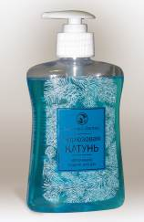
Жидкое мыло "Бирюзовая Катунь" 250 мл НОВИНКА 2014 !!!!
срок годности 2 года
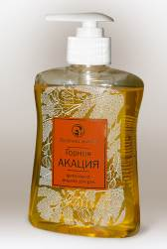 | Жидкое мыло "Горная Акация"  250 мл НОВИНКА 2014 !!!!  срок годности 2 года

 | Шампунь детский 0+  250 мл  Срок годности 2 года  НОВИНКА 2013 !!!!
 | Пена для купания 0+  400 мл  Срок годности 2 года  НОВИНКА 2013 !!!!
 | Мыло детское 0+  100 гр  Срок годности 2 года  НОВИНКА 2013 !!!!

Средства по уходу за полостью рта
Фото | Описание продукции | Цена, руб. | Шт. в упак.
 | Зубная паста “Кедр Алтайский”  75гр  срок годности 2 года
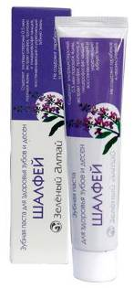 | Зубная паста” Шалфей”  75 гр.  срок годности 2 года
 | Крем для суставов ”с согревающим эффектом”  100 мл  Срок годности 2 года
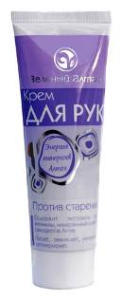 | Крем для рук “Против старения кожи” 75 мл  Срок годности 1,5 года
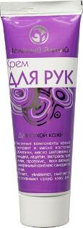 | Крем для рук“Для сухой кожи”75мл  Срок годности 1,5 года
 | Крем для похудения “антицеллюлитный»  200 мл  Срок годности 1,5 года
 | Крем для лица“Питание и увлажнение”75мл  Срок годности 2 года
 | Крем для лица“Ночной восстанавливающий”75мл  Срок годности 2 года
 | Маска для тела”Альга слим”50гр  Срок годности 2 года
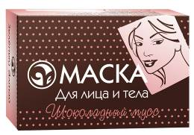 | Маска для лица и тела”Шоколадный мусс”50гр  Срок годности 2 года
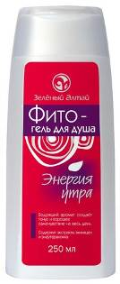 | Фито-гель д/душа“Энергия утра”  250 мл  Срок годности 2 года
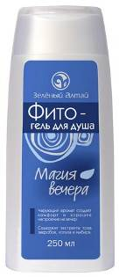 | Фито-гель д/душа“Магия вечера”  250 мл  Срок годности 2 года
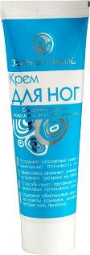 | Крем для ног“Зеленый Алтай”75мл  Срок годности 2 года
 | Фито-мыло твердое ”Азурит”  Туалетное, марка “Экстра” 100 гр  Срок годности 2 года
 | Фито-мыло твердое “Грейпфрут”  Туалетное, марка “Экстра” 100 гр  Срок годности 2 года
 | Фито-мыло твердое “Кофе”  Туалетное, марка “Экcтра” 100 гр  Срок годности 2 года
 | Фито-мыло твердое“Зеленый Алтай”100 гр  Срок годности 2 года
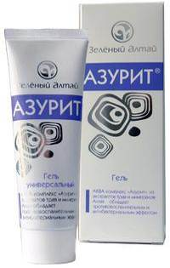 | Крем-гель “Азурит” универсальный  75 мл  Срок годности 1,5 года
 | Фито-шампунь “Ромашковый”  400 мл  срок годности 2 года
Фито-шампунь “Ромашковый”
250 мл
срок годности 2 года
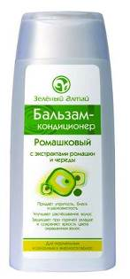 | Бальзам-кондиционер “Ромашковый”  250 мл  Срок годности 2 года
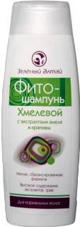 | Фито-шампунь “Хмелевой”  400 мл  Срок годности 2 года
Фито-шампунь “Хмелевой”
250 мл
Срок годности 2 года
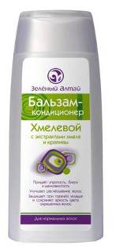 | Бальзам-кондиционер “Хмелевой”  250 мл  срок годности 2 года
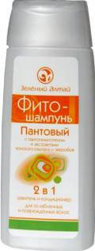 | Фито-шампунь “Пантовый”( 2 в 1)  250 мл  срок годности 2 года
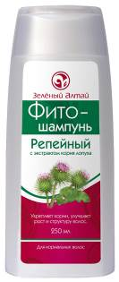 | Фито-шампунь “Репейный”  250 мл  Срок годности 2 года
Фито-шампунь “Репейный”
400 мл
Срок годности 2 года
 | Маска для сухих и поврежденных волос  220 мл  срок годности 2 года

